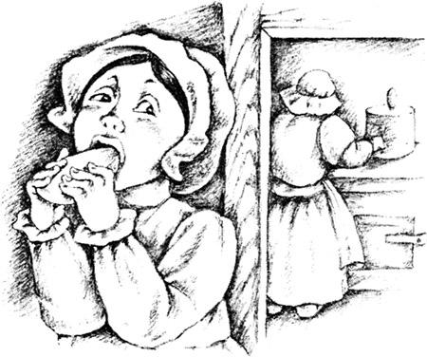Жила на свете женщина. Испекла она как-то пять паштетов, а когда вынула их из духовки, корочка оказалась такой перепеченной, такой твердой, что не разгрызешь ее. Вот она и говорит своей дочке:— Поставь-ка, доченька, паштеты вон на ту полку! Пусть полежат себе там немножко, может, еще подойдут.Она хотела сказать, что корочка у паштетов станет помягче.А девушка подумала: «Что ж, если еще подойдут, так эти я сейчас съем», — и принялась уплетать паштеты за обе щеки. Все дочиста съела, ни одного не оставила.Вот пришло время ужинать, мать и говорит дочке:— Пойди-ка принеси один паштет! Я думаю, они уже подошли.Девушка пошла на кухню, но не увидела там никаких паштетов, а только пустую посуду.Вернулась она назад и говорит:— Не подошли еще.— Ни один? — спрашивает мать.— Ни один, — отвечает дочка.— Ну, подошли ли, нет ли, — говорит мать, — все равно один съедим за ужином.— Как так съедим? — удивилась девушка. — Да ведь они еще не подошли!— Какие ни есть, все равно съедим, — говорит женщина. — Поди принеси самые лучшие.— Ни лучших, ни худших нету, — говорит девушка. — Какие были, я все съела. Значит, и взять их неоткуда, пока еще не подойдут.Ну, мать видит — делать нечего. Придвинула к двери прялку и стала прясть. Сама прядет, сама подпевает:Наша дочка съела пять,целых пять паштетов за день.Наша дочка съела пять,целых пять паштетов за день.А в это время шел по улице король. Услыхал он, что она поет, да не разобрал, про кого. Остановился и спрашивает:— Про кого это ты поешь?Матери стыдно было признаться, что ее дочь натворила, и она стала петь так:Наша дочка пять мотков,целых пять спряла лишь за день.Наша дочка пять мотков,целых пять спряла лишь за день.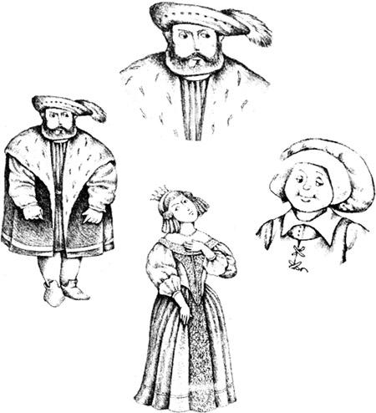— Бог мой! — воскликнул король. — Я отроду не слыхивал, чтобы кто-нибудь прял так быстро! — Потом он сказал женщине: — Послушай, я давно ищу себе невесту, а сейчас решил жениться на твоей дочери. Но запомни: одиннадцать месяцев в году твоя дочь будет есть все кушанья, какие захочет, будет носить все платья, какие выберет, будет веселиться, с кем пожелает. Но последний месяц в году она должна будет прясть по пяти мотков в день, а не то я ее казню.— Хорошо, — согласилась мать: очень уж ей захотелось выдать дочку за самого короля.«Ну, а насчет того, чтобы прясть по пяти мотков в день, — решила она, — придет время, как-нибудь вывернемся; да скорей всего он и вовсе про них позабудет».Сыграли свадьбу. Одиннадцать месяцев молодая королева ела все кушанья, какие хотела, носила все платья, какие выбирала, да и веселилась, с кем желала.Когда же одиннадцатый месяц подходил к концу, она стала подумывать о том, что скоро придется ей прясть по пяти мотков в день. «Помнит или не помнит об этом король?» — гадала она.Но король об этом ни словом не обмолвился, и она решила, что он позабыл о своей угрозе.Однако в самый последний день одиннадцатого месяца король отвел жену в какую-то комнату, которой она еще не видела. В комнате было совсем пусто; только прялка стояла да скамеечка.— Ну, милая, — сказал король, — завтра я запру тебя в этой комнате. Тебе оставят еду и льняную кудель, и если к вечеру ты не спрядешь пяти мотков, слетит твоя голова с плеч!И он ушел по своим делам. Бедняжка перепугалась — ведь всю жизнь была с ленцой, а прясть и вовсе не умела. «Что со мной будет завтра? — думала она. — Помощи-то ждать неоткуда!» Села она на скамеечку и, ах, как горько заплакала!Вдруг слышит — кто-то тихонько стучится. Она встала и быстро открыла дверь. И что же она увидела? Крошечного черного бесенка с длинным хвостом. Он взглянул на нее с любопытством и спросил: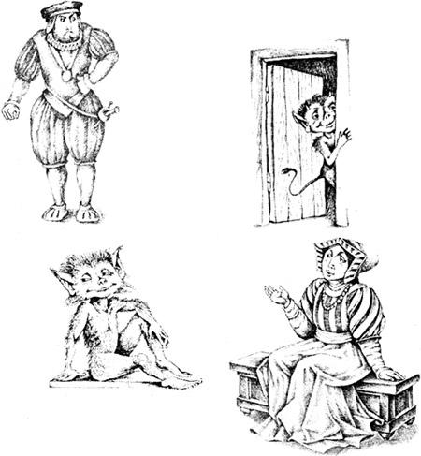— О чем ты плачешь?— А тебе что?— Да так просто. А все-таки скажи, о чем ты плачешь?— Если и скажу, лучше мне не станет.— Кто знает! — проговорил бесенок и вильнул хвостиком.— Что ж, — вздохнула королева, — хоть лучше мне не станет, но, пожалуй, и хуже не будет.Взяла да и рассказала ему и про паштеты и про мотки — словом, про все.— Вот что я для тебя сделаю, — сказал черный бесенок. — Каждое утро я буду подходить к твоему окну и забирать всю кудель, а вечером приносить мотки пряжи.— А сколько ты за это возьмешь? — спросила королева.Бесенок покосился на нее и ответил:— Каждый вечер я до трех раз буду спрашивать тебя, как меня зовут. Если к концу месяца не угадаешь, будешь моей!Королева подумала, что за целый-то месяц она уж, конечно, отгадает его имя, и ответила:— Хорошо, я согласна.— Вот и ладно! — обрадовался бесенок и быстро завертел хвостиком.На другое утро король отвел жену в комнату, куда уже принесли льняную кудель и еду на один день, и сказал:— Вот тебе кудель, милая, и если к вечеру ты ее не спрядешь, не сносить тебе головы!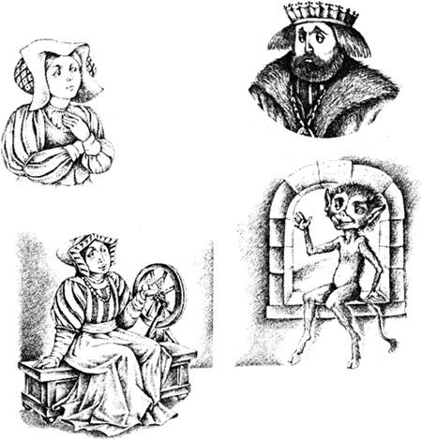Вышел из комнаты и запер дверь на замок. Только он ушел, послышался стук в окно.Королева вскочила и распахнула его. Видит — сидит на карнизе маленький черный бесенок!— Где кудель? — спросил он.— Вот, — ответила королева и подала ему кудель.Вечером опять послышался стук. Королева вскочила и распахнула окно. На этот раз черный бесенок держал в руках пять мотков льняной пряжи.— Бери! — сказал бесенок и протянул ей мотки. — Ну, а теперь скажи, как меня зовут?— Наверное, Билл? — молвила королева.— Нет, не угадала, — ответил черный бесенок и вильнул хвостиком.— Ну так Нед?— Опять не угадала, — сказал бесенок и завертел хвостиком.— Может быть, Марк?— Нет, нет, не угадала, — сказал бесенок, еще быстрей завертел хвостиком и вдруг пропал.Вечером пришел в комнату король. Видит — лежат пять мотков льняной пряжи.— Ну, значит, нынче не надо мне тебя казнить, милая! — сказал он. — А завтра утром тебе опять принесут еду и кудель. — И он ушел.Так изо дня в день ей приносили льняную кудель и еду, а утром и вечером появлялся черный бесенок. И весь день королева думала да гадала, какое же имя ей назвать вечером? Но ни разу не угадала. И чем ближе к концу подходил месяц, тем злорадней смотрел на нее черный бесенок, тем быстрей вертел хвостиком после каждого ее неверного ответа.
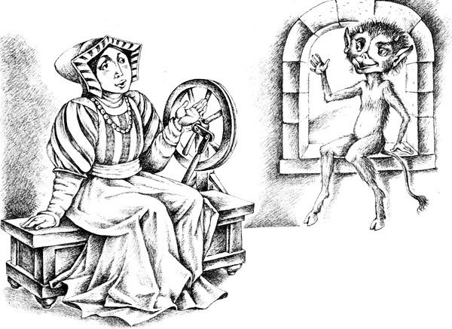
И вот настал предпоследний день. Бесенок, как всегда, пришел с пятью мотками и спросил:— Ну как, угадала, наконец, мое имя?— Никодим? — молвила королева.— Нет.— Самуил?— Нет.— Ну, так, может, Мафусаил?— Нет, нет и нет! — крикнул бесенок, и глазки его загорелись, как угольки в очаге. — Так слушай! Остался еще один день! Не угадаешь — завтра вечером будешь моей!И пропал.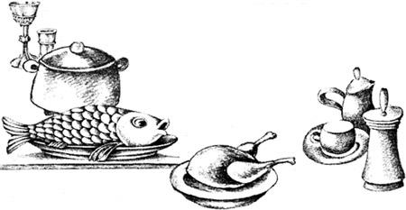Страшно стало королеве. Но тут она услышала, что идет король. Он вошел в комнату, увидел пять мотков и сказал:— Ну, милая, я думаю, ты завтра к вечеру опять напрядешь пять мотков, так что мне не надо будет тебя казнить. Поэтому давай поужинаем вместе.Принесли ужин и вторую скамеечку для короля, и муж с женой принялись за еду. Но не успел король проглотить и двух кусков, как вдруг перестал есть и расхохотался.— Что с тобой? — спросила жена.— Ты только послушай! — ответил он. — Отправился я нынче на охоту в лес и заехал в какое-то незнакомое место. Там была заброшенная меловая яма. И вот почудилось мне, будто в ней что-то жужжит. Я соскочил с лошади, подошел к яме и заглянул вниз. И кого же я там увидел? Крошечного черного бесенка, смешного-пресмешного! Как ты думаешь, что он делал? Прял на крошечной прялке быстро-пребыстро! Прядет, хвостиком вертит и напевает:Нимми-Нимми-Нот,А я — Том-Тит-Тот!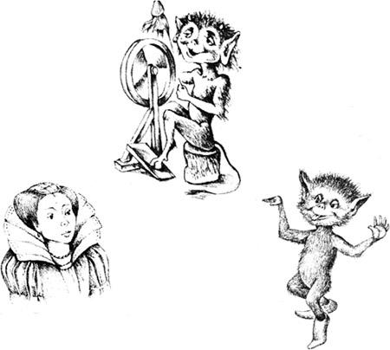Как услышала это королева, чуть не подскочила от радости! Однако ни слова не сказала.Наутро, когда черный бесенок опять пришел за куделью, он поглядывал на нее еще злораднее.Под вечер королева, как всегда, услышала его стук в окно. Вот открыла она окно и видит: сидит бесенок на карнизе и ухмыляется, — рот до ушей. А хвостик-то, хвостик так и вертится, так и вертится, быстро-пребыстро!— Ну, как же меня зовут? — спросил бесенок и отдал королеве последние мотки.— Соломон? — молвила она, притворившись, будто ей страшно.— Нет, не угадала! — ответил он и шагнул к ней.— Ну, тогда Зеведей?— Не угадала! — сказал он, расхохотавшись, и так быстро завертел хвостиком, что чудилось, будто что-то черное мелькает, а что — разобрать невозможно.— Подумай хорошенько! Ошибешься — и ты моя!И он протянул к ней черные лапки.Королева, глядя ему в лицо, отступила на шаг, другой, со смехом показала на него пальцем и наконец промолвила:Нимми-Нимми-Нот,А ты — Том-Тит-Тот!Как услышал это бесенок, взвизгнул и пропал во тьме за окном. С тех пор его и след простыл.
